Informacja prasowa

Columbia Sportswear przedstawia nową technologię Omni-Heat™ Arctic: wyjątkowe ciepło inspirowane naturą

Columbia Sportswear w sezonie jesień-zima 2024 wprowadza na rynek technologię Omni-Heat™ Arctic. Czerpiąc inspirację z naturalnych zdolności adaptacyjnych niedźwiedzi polarnych, technologia ta wykorzystuje biomimikrę, aby zapewnić wyjątkowe ciepło wzmocnione energią słoneczną.
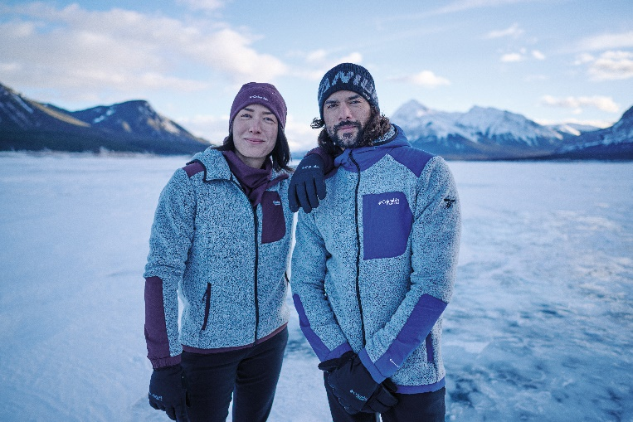

Niedźwiedzie polarne magazynują ciepło słoneczne, aby ogrzać się w ekstremalnie niskich temperaturach. Jest to możliwe między innymi dzięki specjalnej strukturze futra. Technologia Arctic od Columbia Sportswear została zaprojektowana tak, aby wykorzystywać energię słoneczną i magazynować ciepło przez długi czas. Dzięki temu zapewnia wysoką efektywność ogrzewania przy minimalnej wadze produktów.

Columbia Sportswear posiada ponad 250 patentów, co czyni ją najbardziej innowacyjną marką w branży outdoorowej. Omni-Heat™ Arctic doskonale wpisuje się w portfolio przełomowych rozwiązań firmy. Zespół ds. innowacji w Columbia Sportswear, kierowany przez dr. Haskella Beckhama, wiceprezesa ds. innowacji, zaprosił do współpracy firmę Intuitive Machines, zajmującą się eksploracją kosmosu, oraz Burke Museum of Natural History and Culture.

"Powszechnie wiadomo, że futro niedźwiedzia polarnego jest półprzezroczyste, a skóra jest pigmentowana, aby pochłaniać i zatrzymywać ciepło. Aby sprawdzić, czy te same zasady można zastosować w odzieży, wypożyczyliśmy od Burke Museum of Natural History and Culture futro masywnego niedźwiedzia polarnego, który zmarł z przyczyn naturalnych. Badania pokazały, że pochłanianie promieni słonecznych może odgrywać kluczową rolę w utrzymaniu ciepła i wykorzystaliśmy te zasady do opracowania dwóch rodzajów konstrukcji, które zawierają Omni-Heat ™ Arctic" – powiedział Haskell Beckham, wiceprezes ds. innowacji w Columbia Sportswear.

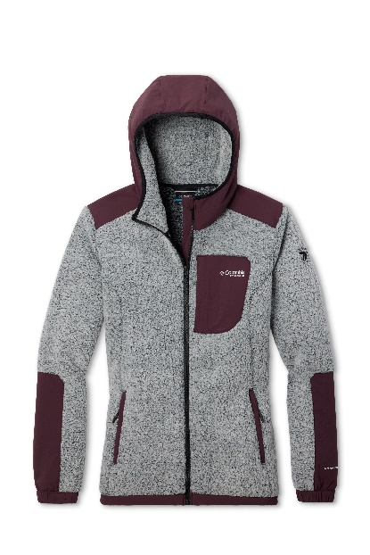
Technologia Omni-Heat™ Arctic jest dostępna w kurtkach polarowych i puchowych dla kobiet i mężczyzn. Obie konstrukcje przechwytują energię słoneczną, umożliwiając zewnętrznym warstwom przekazywanie światła słonecznego do warstwy wewnętrznej, gdzie może być wykorzystywane do ogrzania ciała.

Columbia Arctic Crest Sherpa to bluza dostępna w wersji damskiej i męskiej, która łączy nowoczesną technologię Omni-HEAT™ Arctic z funkcjonalnym designem. Odprowadza ciepło z jasnej warstwy zewnętrznej do czarnego polaru przy ciele. Bluza posiada kieszenie z zamkiem błyskawicznym, regulowany dół i elastyczne mankiety, dzięki czemu gwarantuje pełne bezpieczeństwo i komfort. Cena: 679,99 PLN.

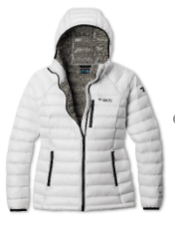

T itanium Arctic Crest Down Hooded Jacket to kurtka typu puffer z półprzezroczystą powłoką zewnętrzną, która przepuszcza energię słoneczną przez izolację i przekazuje ją do ciemnej, oddychającej podszewki. Cena: 1489,99 PLN.

Produkty z technologią Omni-Heat™ Arctic od Columbia Sportswear są dostępna m. in. w sklepach stacjonarnych: Columbia w Zakopanem, Trekker Sport, Intersport oraz online: sklep-columbia.pl, 8a.pl, modivo.pl, sportano.pl, answear.com, intersport.pl.
###

O marce Columbia
Columbia, flagowa marka należąca do Columbia Sportswear Company z siedzibą w Portland w stanie Oregon, od 1938 roku tworzy innowacyjną odzież, obuwie, akcesoria i sprzęt dla outdoorowych entuzjastów. Columbia stała się liderem rynku dzięki przekształceniu zamiłowania do aktywności na świeżym powietrzu w technologie i trwałe
produkty, które zapewniają klientom komfort przez cały rok, w każdych warunkach atmosferycznych. Więcej informacji można znaleźć na www.columbia.com.
Kontakt dla mediów:
Katarzyna Nazarewicz, East Side Consulting GmbH
Mobile +48 660 469 706
Email: nazarewicz@east-side-consulting.pl

